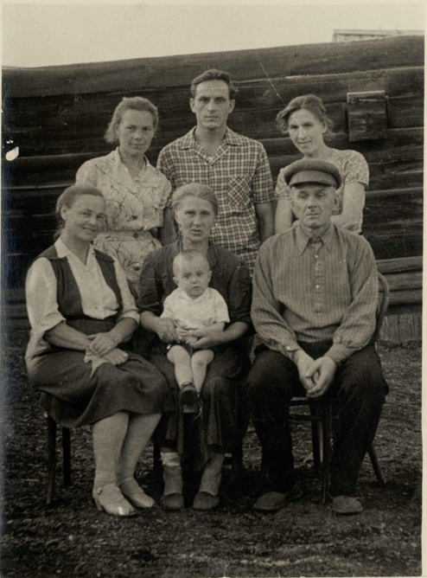
Кустовы и Тартачаковы
в Великой Отечественной войне 1941-1945г.

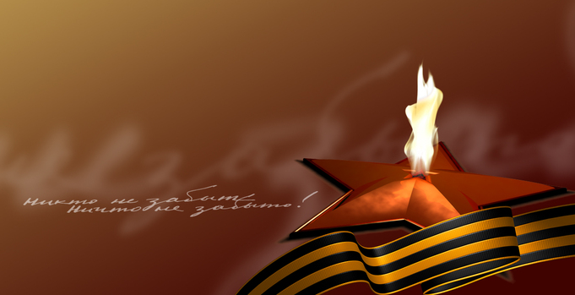

Свой рассказ хочу начать с родной бабушки, труженица тыла Кустовой Ольги Ивановны.

Родилась ОЛЬГА ИВАНОВНА 12.09.1902 году в г. Купинск на Украине. Моя бабушка рано потеряла отца. Отчим семьи Чипурин был ревизором на железной дороге. Семья долго кочевала в вагоне по железным дорогам Сибири, пока не осела в г. Канске Красноярского края. В 1923г. вышла замуж за Кустова Владимира. Вскоре родились ребята старшенький Анатолий затем Василий и третий мой отец Николай. Но счастье продлилась не долго, в 1938г. мой дед Кустов Владимир Захарович попал под репрессию, и осталась Ольга с тремя детьми на руках. Вскоре началась Великая Отечественная война.
В глубоком тыловом городе Канске (Красноярского края) на транссибирской магистрали трудилась в годы войны в системе ЖКХ. Проводила старшего сына Анатолия на войну в 1943 году. Сын был ранен в ногу, осколком отхватило пальцы правой руки. Вернулся живой.
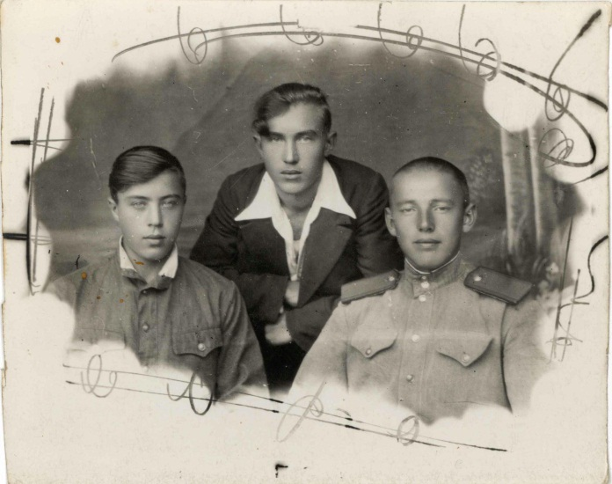
Средний сын Василий на подъеме патриотических настроений сразу после войны, не достигнув призывного возраста – добровольцем пошел служить на Тихоокеанский флот. 7 лет отдал службе в Порт Артуре.

25 августа 1946г.
Кустов Николай Владимирович, Кустов Василий Владимирович
Друг фронтовик
Младший сын (мой отец) Николай, участник Великой Отечественной Войны, защищал Советскую Родину на ее дальних подступах – в Корее.
Военные годы – город Канск полон госпиталей. Школьники выступают перед ранеными. Учатся вальсировать в домах культуры с выздоравливающими военными. Нередки звуки духового оркестра …
Ольга Ивановна трудится – то истопником в котельной, то продает билеты в Доме культуры, то «хозяйствует» в Летнем Городском Саду …
В мирные годы воспитала пятерых внуков.

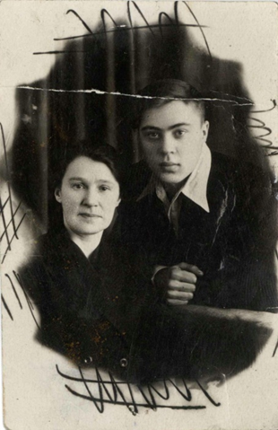

1947г. Кустова Ольга Ивановна
Кустов Николай Владимирович

Памяти воспитательницы-бабушки Кустовой Ольги Ивановны

* * * 12.03.2014
Вот и капля, с пера …
Вот и бабушка в лет
Пишет письмо неспешное,

Вязью чернильной вздох идет,
И по бумаге, где лишняя
«лейка-линейка-косая-нога»,
Снова … чернильница,

Так и взлетает,
махая, рука

С детства - до в ы с щ н о с т и …

(Кустов Андрей)

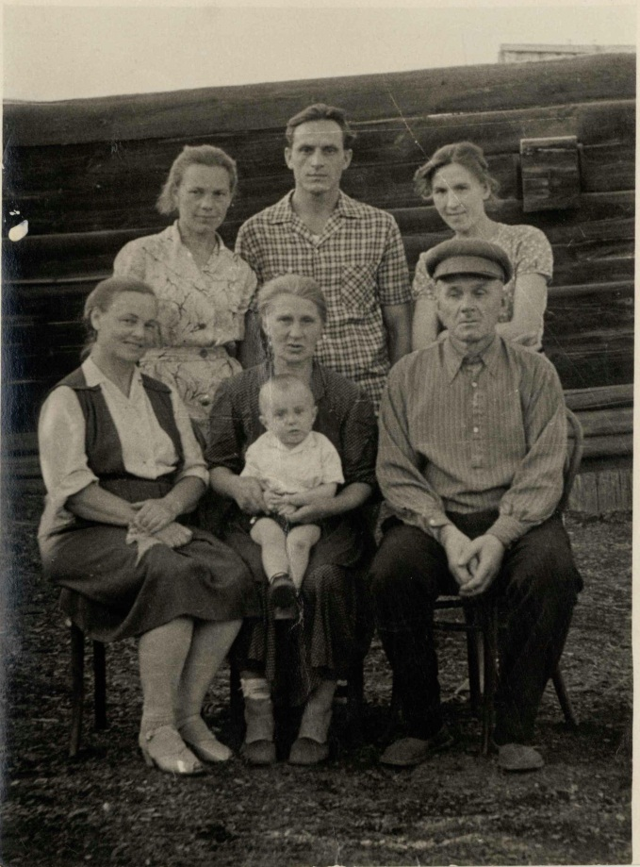

С семьёй август 1962г.
Справа нижний ряд Подольский Константин Иванович
Кустова Ольга Ивановна

Подольский Константин Иванович 1900 г. рождения.
Родился в г. Купинск на Украине. Проживал в г. Канске Красноярского края, откуда и был призван на фронт. Железнодорожник, профильное образование получил на ст. Тайга, Томской области. Самые трудные первые годы войны достались на долю Константина Ивановича. Демобилизован был по ранению.
Долгие годы трудился на маневровом тепловозе, на железной дороге города Канска. Большой души человек. До последнего поддерживал свою родную сестричку Кустову Ольгу Ивановну.
Двое детей, трое внуков были под крылом Константина Ивановича. И в 90 лет играл на семиструнной гитаре, исполнял романсы довоенной поры, с открытой душой и открытым сердцем.

Архивные данные:

Подольский Константин Иванович
Год рождения: __.__.1900
место рождения: Красноярский край, г. Канск
№ наградного документа: 138
дата наградного документа: 20.10.1987
№ записи: 1517449603
Орден Отечественной войны I степени

Чипурина Вера 1915г. рождения
Родилась в г. Канске, Красноярского края (младшая сестра Ольги Ивановны).
В военные годы была медсестрой фронтового госпиталя.
Личные впечатления рассказывала, насколько часто приходилось сворачиваться, со всем их парусиново-палаточным хозяйством, где тут же сушились бинты и простыни на веревках. И переезжать на новое место. При грохотах канонады, при обстрелах и налетах.
В послевоенное время проживала в г. Киеве, нередко ездила на встречи с ветеранами. Не остывало фронтовое братство…
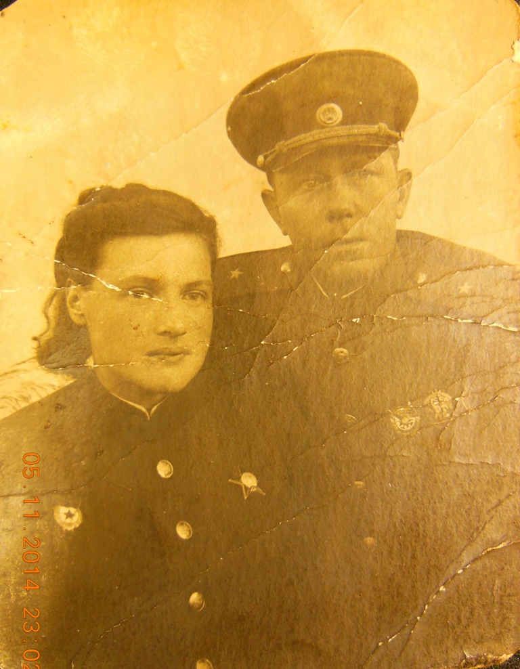

Чипурина Вера 1947 года

Кустов Анатолий Владимирович 1925 г. рождения.
Мой дядя. Родился в г. Канске.
В 1943 году призван на фронт.
Архивные наградные листы Анатолия свидетельствуют о доблести красноармейца Рабоче Крестьянской Красной Армии.
… Победа над Германией. И вот уже эшелоны спешат по транссибирской магистрали на Дальний Восток к новой борьбе.
… А Канск родной на пути. Ночью, сын, сойдя с эшелона, … перемахивает через забор:
« - Кто?!» « - Это я, мама!»
Так обнялись.
А потом еще несколько дней, на перекладных, догонял свой эшелон. Службу продолжал на Сахалине, санитаром, медбратом. И, по полному сроку действительной военной службы, так как по официальной позиции:
«Дни, и годы на фронте - в зачет не шли …»
Кустов Анатолий Владимирович 1925г.р.
Архивные данные:
Звание: красноармеец
в РККА с 13.03.1943 года Место призыва: Канский РВК, Красноярский край, Канский р-н
№ записи: 29901078
Архивные документы о данном награждении:
I. Приказ(указ) о награждении и сопроводительные документы к нему
- первая страница приказ или указа
- строка в наградном списке
- наградной лист
II. Учетная картотека
- данные в учетной картотеке
Медаль «За боевые заслуги»
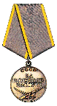
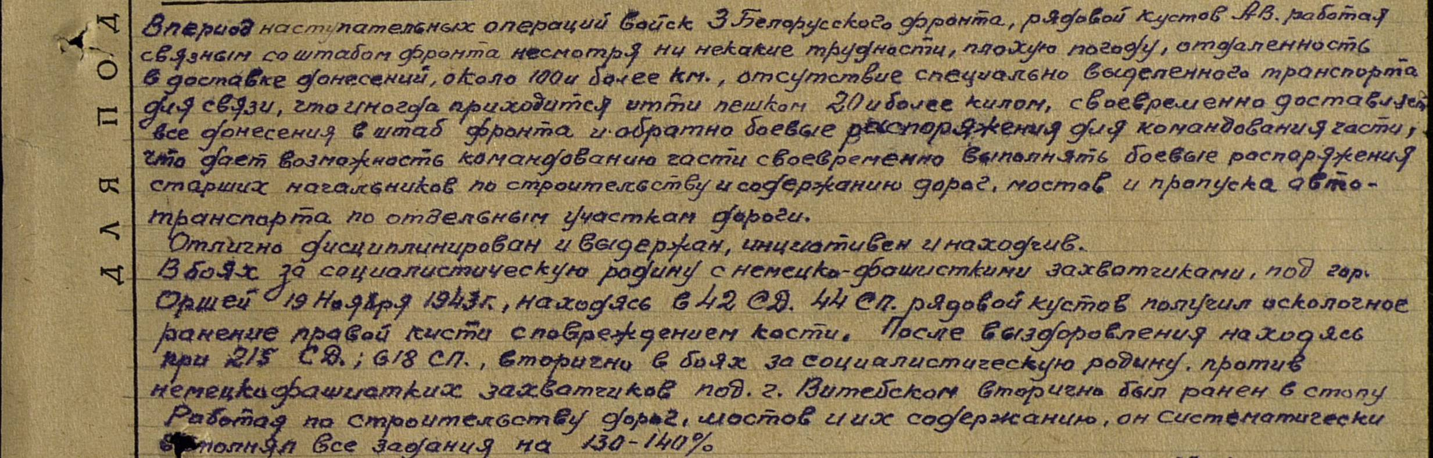
Кустов Анатолий Владимирович 1925г.р.

Звание: красноармеец
в РККА с 17.03.1943 года Место призыва: Канский РВК, Красноярский край, Канский р-н
№ записи: 33378395
Архивные документы о данном награждении:
I. Приказ(указ) о награждении и сопроводительные документы к нему
II. Учетная картотека
- данные в учетной картотеке

Орден Славы III степени

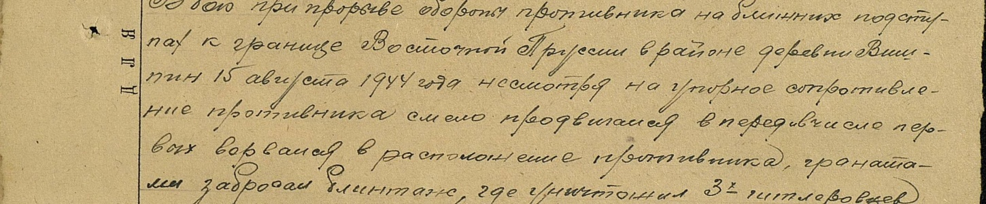

Кустов Анатолий Владимирович
Год рождения: __.__.1925
место рождения: Красноярский край, г. Канск
№ наградного документа: 86
дата наградного документа: 06.04.1985
№ записи: 1524253612

Орден Отечественной войны I степени
А потом была учеба в геологическом техникуме. Годы работ по экспедициям. Работа на грандиозном шагающем экскаваторе на Бородинском каменноугольном разрезе Красноярского края.
Воспитал сына и двух внуков.

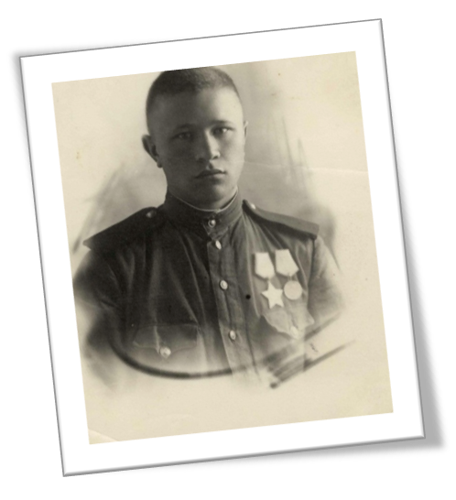
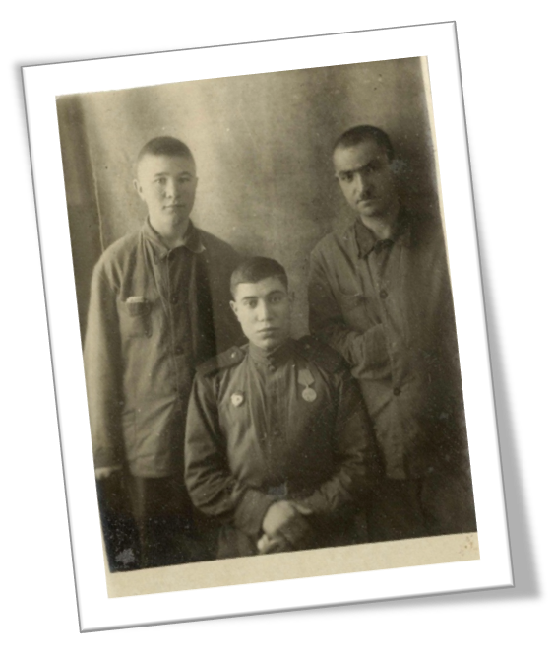
11 февраля 1944г. Э/г -5338
Кустов Анатолий Владимирович
Каёанов Гусейн
Ибрагимов Ибрагим Мамедович

Кустов Анатолий Владимирович 1945г.

Кустов Николай Владимирович 28.11.1929 г. рождения. г. Канск.
Мой отец.
Самый младший в семье.
Много труда досталось в военные годы по хозяйству. Но справились.
Окончил сельскохозяйственный техникум, окончил железнодорожный техникум. (И, среди преподавателей, как стержень истины – фронтовики.) Успел поработать и на ремонтном заводе – корректором отлаживаемых деталей.
Но тут призыв, и эшелоны движутся на восток: много ребят-сверстников с Воронежа, с Новороссийска.
Учебно–воинская доля на Амуре, на скрепленном с мостом понтоне, среди моря половодной воды, и … продуваемые всеми ветрами.
А потом заброска в Корею, под видом китайских добровольцев. С нынешней в ы к р и с с т а л и з о в а н н о й формулировкой «Защита Рубежей Советской Родины на дальних ее подступах».
У отца – передвижная мастерская (он за рулем). В составе передвижной зенитной батареи. Их задача – поражать вражеские самолеты на подлете. А самолеты движутся группами изо дня-в день: с целью разбомбить плотину гидроэлектростанции, которая снабжает электроэнергией целый огромный регион.
Носит отец на лице сечения той войны.

«… Отстреляться, и быстро сменить позицию. Иначе, самолеты разворачиваются, и вот уже измочалено все место, где только что стояли».
Двое сыновей у отца, трое внуков, и уже трое правнучков. Заслуженный учитель Российской Федерации, награжден правительственными наградами, наградами Китайской Народной Республики.

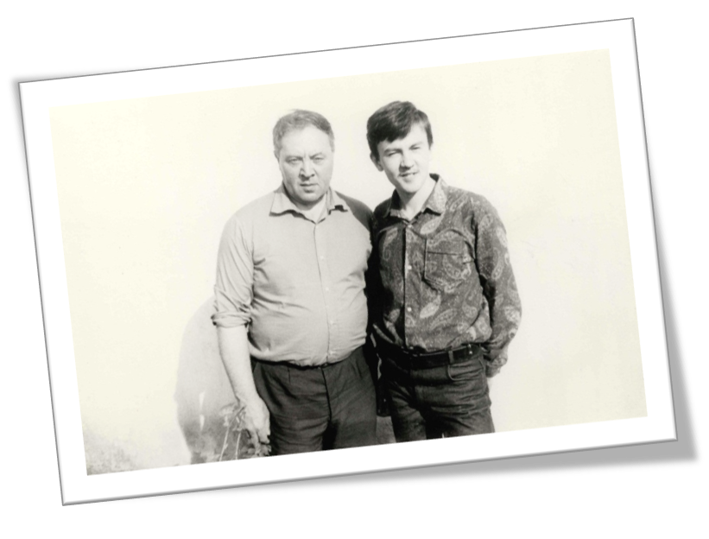
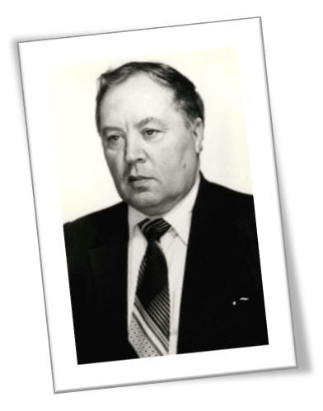

Кустов Николай Владимирович 1980.

1983г. Отец и сын

Кустов Николай Владимирович 2014г.

«Семейная история»
27.10.2012

В ХАКАССИИ, в Стране загадочной
Стоит артель «Свободный Труд»

… Там мама,
на тропинке пятничной,
И ноги в школу не идут,
Подошвы скользки, … деревянные,
На замерзающей реке,
А школа - в горку …

Уходящие, …
Как Год Военный вдалеке:

От Папки писем нет,
А с фронта, который год уже
подряд лишь мысли
О дороге к дому,
через заснеженность летят.
……………………………………………..
… Дитя под столиком играло
в «исписанные треугольники» …
Не сразу мать моя узнала,
… а после - почерк угадала.
- И радость! Сердца было
мало:
«Папка из плена
вернулся домой -
ж и в о й!»

(Кустов Андрей)

Тартачаков Гаврила Никодимович 1910 г. рождения
мой родной дед по материнской линии. Родился в д. Костино Саралинского района Хакасской А.О.
Семья была сослана на самый край – горный край Хакасской Автономной Области. Места, где добывали золото, а в последствии построили обогатительную фабрику. Золотоносные речки – Тургуюл, Изикиюл. Работали в Отряде лесозаготовок. В последствии поселенцы основали артель «Объединенный труд». «Налепили» домишки – один к одному. Стенка есть – есть опора, значит к ней пристраивали еще один домик, а к получившейся стене, еще один. А, поначалу, все в одном бараке. Двое детей у Гаврилы довоенных (среди них моя мать).
Первые годы войны, первые годы фронта достались на его долю, на фронте был пулеметчиком. Окружение. Плен. Концлагерь. Работа в работниках. А как русские стали наступать, и фронт совсем близок, сговорились среди ночи и сбежали, с такими же обездоленными. Пешком шли на восток. Группами, колонной. И, самое тяжелое и жестокое время было.
А затем, как пишет Л.И. Брежнев в своей книге «Возрождение» 1945-1946 год брали всех, и кто был под оккупацией, и истерзанные судьбой – все строили, и восстанавливали шахты.
И мой дед, Гаврила Никодимович, был принят, в числе многих проверенных, плотником, на восстановление шахты Донбаса.
«Их сразу посадили, и заставили написать письма – родным, домой». Так моя мама узнала, что ее отец – жив.
А вскоре, чудом он вернулся домой.
Работал в поселке Шипилинск, в артели «Объединенный труд». … «Уж обнимались они, обнимались – при встрече с земляком, который и в соседнем полку был в том самом пекле на передовой, и о с т а л с я ж и в!»
И, к четырем довоенным ребятишкам, прибавилось двое сыночков послевоенных. Получилась очень счастливая семья.
Рано Гаврила Никодимович ушел из жизни, в 50-х годах.
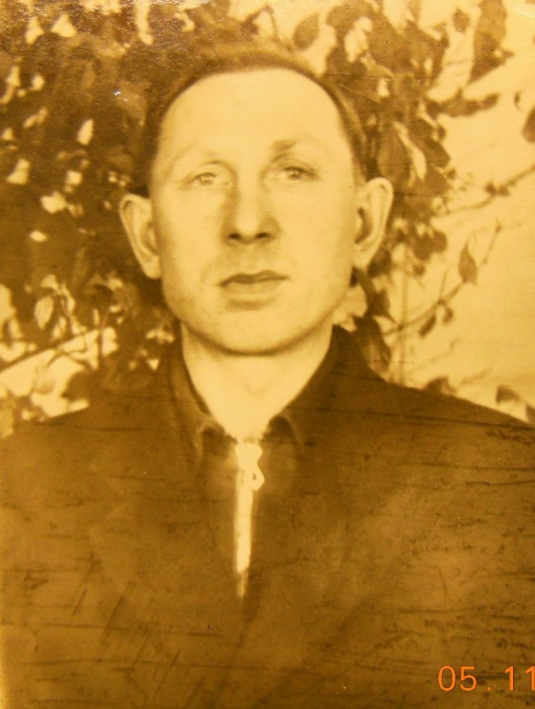

Мой дед:
Тартачаков Гаврила Никодимович 1947г.

Тартачаков Михаил Никодимович 1923 г. рождения.
Из средних сыновей своего отца Никодима.
А мой прадед Никодим Павлович говаривал:
« - У меня – семь сыновей, я и сам – соловей!»
Трудно жили … Никодим Павлович, бывало заключит договор с колхозом, и пустится по тайге на заготовки. Тут же лошади и чаны – варить варенье, бригада женщин сборщиков; к вечеру – шалаши на постой; внучек постоянно смотрит за лошадьми (Оттуда природный взгляд – и мне в сердце достался).
… Михаила взяли на войну в 1944-м. И был он бортмехаником военного самолета. После войны продолжил службу кадровым военным. Жил в воинских частях на Дальнем Востоке, а затем в Грузии. Женился, вырастил дочь и двоих внуков. В 90-тых – двухтысячных достойной семьей проживал в Подмосковье. Оба внука отслужили в рядах Вооруженных Сил.

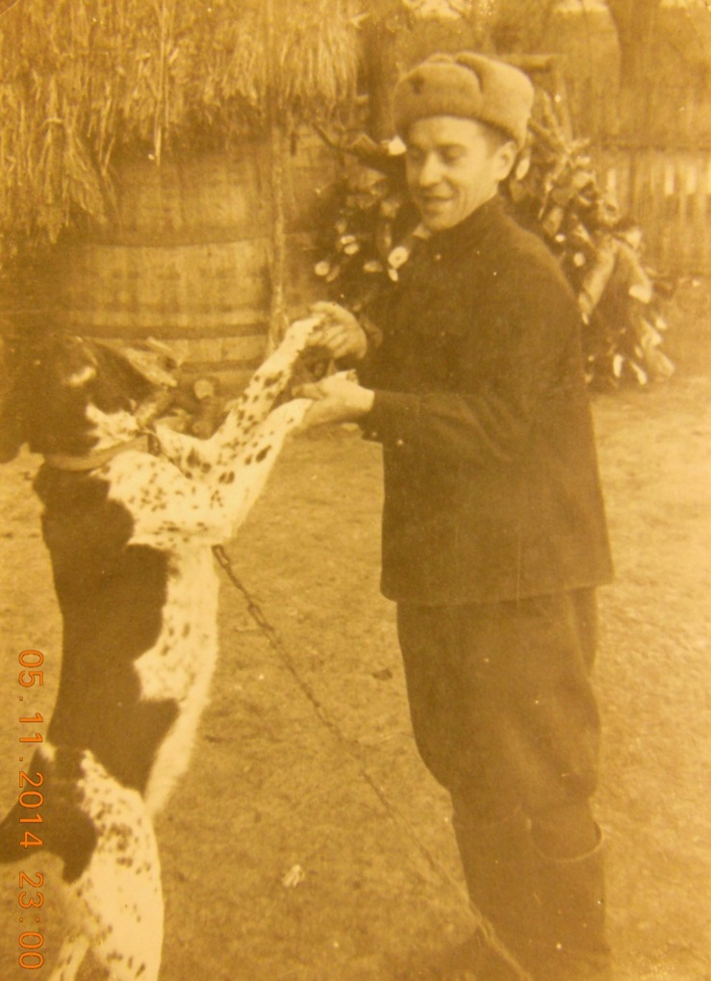
Тартачаков Михаил 1947г.

Архивные данные:
Тартачаков Михаил Никодимович
Год рождения: __.__.1923
место рождения: Хакасская АО, Саралинский р-н, д. Костино
№ наградного документа: 78
дата наградного документа: 06.04.1985
№ записи: 1520845463
Орден Отечественной войны II степени
Тартачаков Сергей Никодимович, 1926 г. рождения.
Самый младший сын в семье.
И ему досталась доля военная.
Стрелок-радист военного самолета. 1944 – 1945 г.г., до последних дней войны.
Вернулись с войны, огромная радость!
Работал на руднике золотодобычи поселка Шипилинск, поселка Коммунар Ширинского района Хакасской Автономной Области. Воспитал в семье сына и дочь. А еще Сергею пришлось поднимать малых сыночков старшего брата Гаврилы, рано ушедшего из жизни.
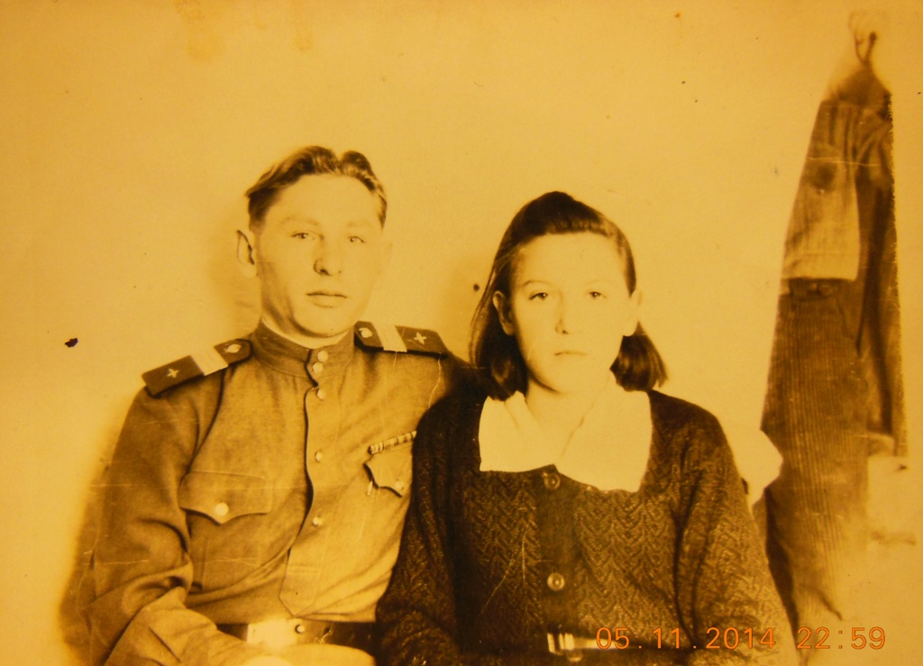
Тартачаков Сергей с сестрёнкой Зоей (моей мамой) 1947г.

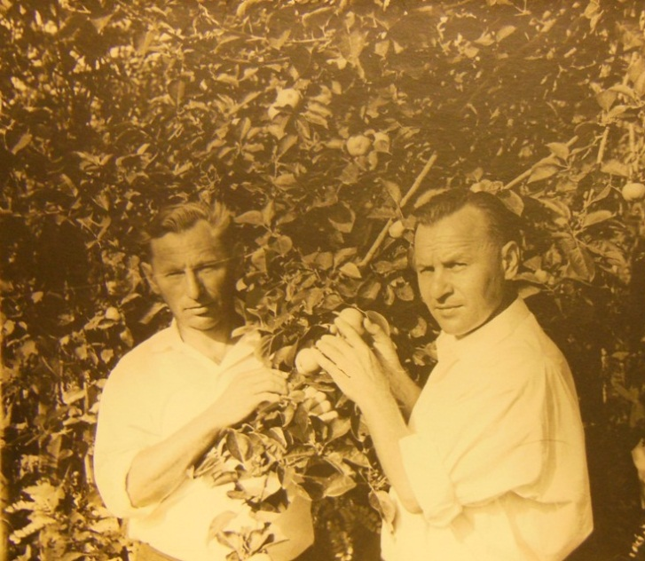
Татарчаковы Сергей и Михаил 1960-е годы
Таптыгин Николай, 1921 г. рождения.
Родился в г. Заозерный Красноярского края.
Прошел Войну полной чашей с 1942-го по 1945 год.
А только вернувшись, сосватал сестру моей матери Елизавету Тартачакову.
И вот этой молодой паре, также досталось подымать в рост сыновей Гаврилы Тартачакова. Таптыгин Николай стал электриком, и по этой специальности – приобретали навыки и дальнейшее обучение все сыновья Гаврилы. Эта специальность и кормила и поила и давала жизнь.
Николай работал на передвижной электростанции в самом глухом горном поселке Хакассии, вербовался в г. Енисейск на лесоразработки, строил закрытый город атомщиков Красноярск-45.
И до последних лет жизни оставался авторитетным, стоящим работником – на специальной автодорожной технике города Ростова-на-Дону необъятной России.
Очень любил цирк. Уже в зрелые годы постоянно водил внучат на представления, и душа отдыхала….
…. И. даже в самый азартный клёв у рыбаков (я с дядей за удочками) входил воду, и «боготворил воду».

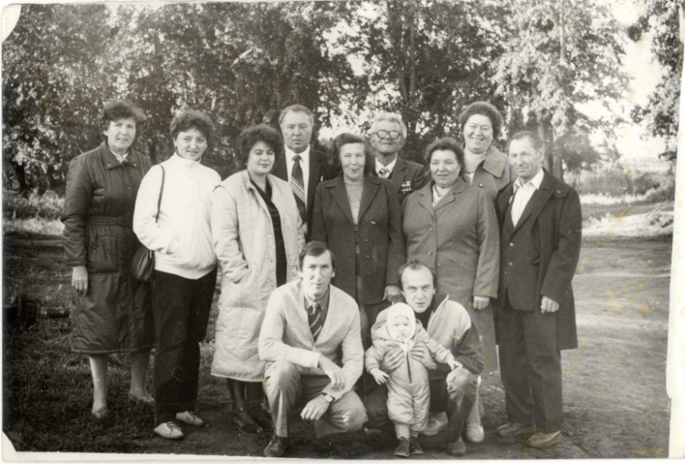

Фронтовики август 1989г.
4 с лева Кустов Николай Владимирович
6 с лева Таптыгин Николай Сергеевич
С права Татарчаков Сергей Никодимович

Базайкин Иван Николаевич 1925 г. рождения.
Это мой тесть.
Родился в Мордовии, под г. Саранском. Семья была раскулачена. Он – старший из троих сыновей. Войну прошел с Курской Дуги до самого Берлина. Участвовал в Битве за Берлин.
Был контужен. Самые тяжелые бои были на Курской дуге. Танкист, командир танка, гвардеец.
Боевые награды – медали «За взятие Кёнигсберга», «За взятие Берлина» хранились в семье.
Фотопортрет Ивана 1945-го года, в танкистском шлеме, долгое время в 70-е годы был вывешен на Стене Памяти школы, где учились его дети. А родилось у него пятеро послевоенных детей.
После войны Иван Николаевич участвовал в строительстве военного завода в Свердловской области, работал водителем сельскохозяйственного предприятия Томской области. Умер в 1963 году.
Рассказывал: уходил из родного дома с мешком за плечами в военкомат в лютую стужу. Раннее утро, темень, и на дороге волки обступили: с одной стороны дороги их глаза смотрят, и по другую сторону дороги волчьи глаза. Хоть сердце обмирало, прошел Иван по той дороге. «Значит, останусь живой!»
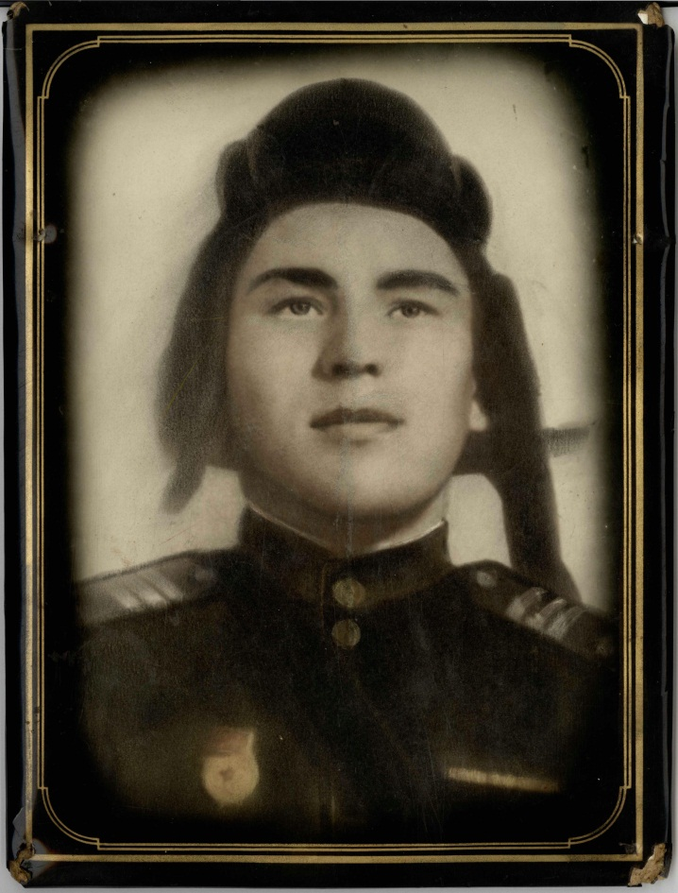
Базайкин Иван 1945г.
Танкист

Кустов Андрей Николаевич –
инспектор ОПП ПЧ №1 ООО «Мастер безопасности»,
пожарная охрана Тюменского ЛПУМГ ООО «Газпром трансгаз Сургут»

